**水性氟涂料检测报告**

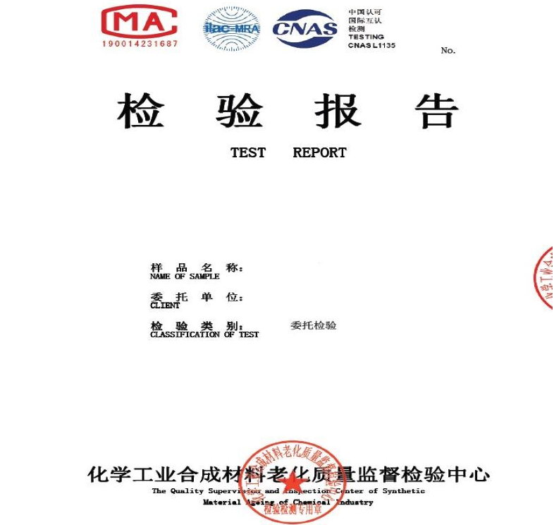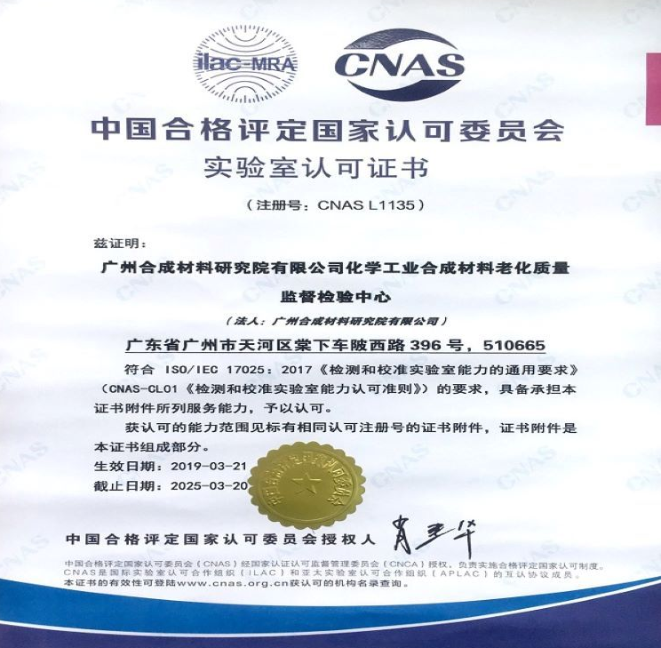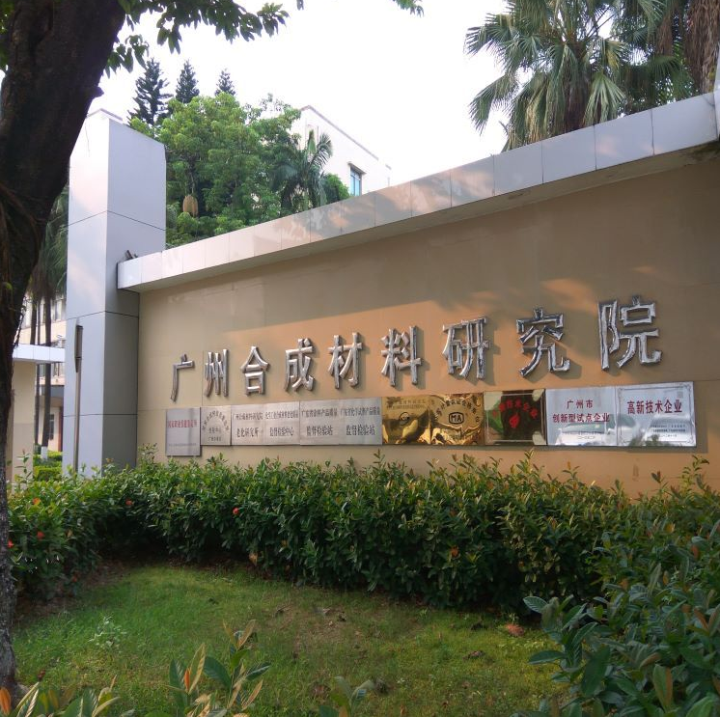

**水性氟碳漆特点：**

1、**持久的耐候性**：水性氟碳漆主要特点是户外耐候性好，且涂料具有很强的化学稳定性，抗紫外线。

2、**较好的抗沾污性**：水性氟碳涂料是一种致密的分子结构，涂膜坚硬，同时漆膜表面的电压高，不易引起静电，具有很强的防污性。

3、**优异的耐洗刷性**：水性氟碳涂料的涂膜手感光滑，表面的附着物既可清水冲洗，也可稀释剂擦拭干净。

4、**优异的耐化学性**：利用氟树脂配制而成，油漆固化后具有优异的耐化学性、耐腐蚀性能。

5、**良好的耐盐雾性**：水性氟碳漆经过2000小时的盐雾试验，漆膜无变化，因此它具有很好的防霉性和阻燃性，能够适用于潮湿多雾的气候和沿海地区的环境